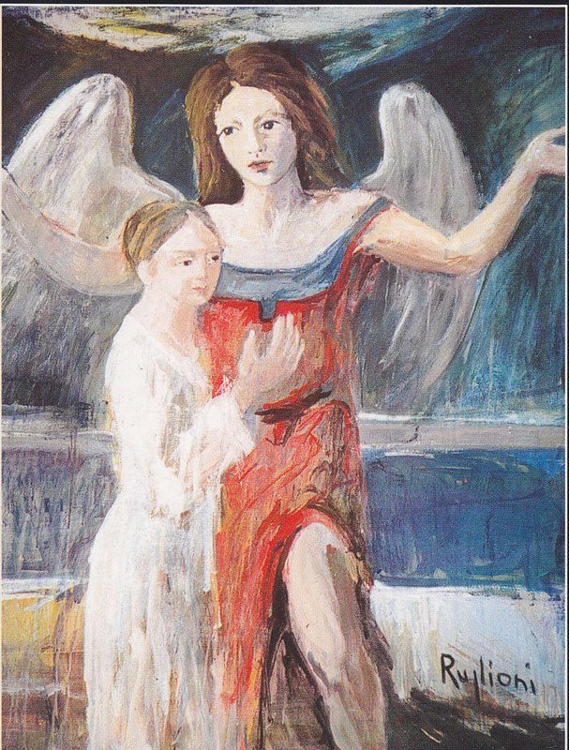

Mestre, chiesa del Cuore Immacolata di Maria, la Pellegrina, Altobello
Angelo Custode, Vittorio Ruglioni, ora deceduto, parrocchiano

